Nomor : 002/A/Sek_Ngobral3/Himforma/VI/2020 Semarang, 20 Juni 2020
Lampiran : -
Hal : Permohonan Narasumber

Yth. Nur Rohman, S. Sn., M.Kom.
di tempat.
Dengan hormat,

Berkaitan dengan rencana pelaksanaan Ngobrol Bareng Online 3 yang dilaksanakan oleh Himpunan Mahasiswa Informatika dengan tema “Kreativitas Tanpa Batas – Easy to Learn Animation with Adobe Flash” yang akan diselenggarakan pada :

hari, tanggal : Minggu, 28 Juni 2020
waktu : Pukul 10.00 – 12.00 WIB
tempat : Pelaksanaan dengan menggunakan aplikasi Zoom Cloud
Meeting

Sehubungan dengan hal itu, kami mohon kesediannya untuk menjadi narasumber dalam kegiatan tersebut.
Demikian surat permohonan ini kami sampaikan,atas perhatian dan kesediaannya kami sampaikan terima kasih.

Ketua Hima Informatika Ketua Panitia
Ngobrol Bareng Online,
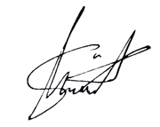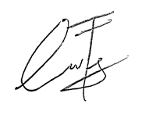
Sukma Maulana Hakim Eko Prasetyo
NPM. 18670006 NPM. 17670062
Mengetahui,
Ketua Program Studi
Informatika
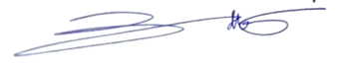

Bambang Agus Herlambang S.Kom.,M.Kom
NPP.148201433

